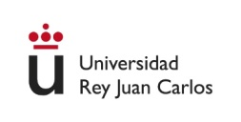

Nombre y Apellidos:
Fecha: XX de XXXXX de 2018
Máster en Dirección de Recursos Humanos
Full Time

Programa:
Madrid / Abril 2018
Campus / Convocatoria:
Mercedes Gómez
Nota FINAL
Examen Convocatoria Ordinaria
Profesora:
Equipos de Alto rendimiento y Gestión de conflictos
Asignatura:

Normas del Examen

1.- El examen es individual y no se permiten, ni apuntes, ni libros, ni dispositivos móviles
2.- Los alumnos no podrán intercambiarse, ni hojas, ni material de escritura, ni calculadoras

Preguntas

01. Lorem ipsum dolor sit amet
02. Consectetur adipiscing goal
03. Donec felis enim, tincidunt vel
04. Scelerisque nec sem lorem
05. Praesent pretium, felis dictum
06. Podio aeleifendnte

